TRƯỜNG THPT | KIỂM TRA GIỮA HỌC KÌ I
TỔ VẬT LÍ | MÔN VẬT LÍ 11
HƯỚNG DẪN CHẤM VÀ GIẢI CHI TIẾT
Mã đề 003
QUY TẮC QUY ĐIỂM: Phần I: mỗi câu đúng 0,25 điểm (tối đa 4,50 điểm). Phần II: đúng 1 ý được 0,10 điểm; đúng 2 ý được 0,25 điểm; đúng 3 ý được 0,50 điểm; đúng cả 4 ý được 1,00 điểm (tối đa 4,00 điểm). Phần III: mỗi câu đúng 0,25 điểm (tối đa 1,50 điểm). Tổng điểm: 10,00 điểm.
PHẦN I. Câu trắc nghiệm nhiều phương án lựa chọn.
Câu 1. Hệ thức đúng giữa tần số f và chu kì T của một dao động tuần hoàn là
A. $f = 1/T.$
B. $f = T.$
C. $f = 2πT.$
D. $f = T².$
Đáp án: A
Hướng dẫn: $f = 1/T$ là hệ thức định nghĩa giữa tần số và chu kì.
Câu 2. Một vật thực hiện 45 dao động toàn phần trong 15 s. Chu kì dao động của vật là
A. 3 s.
B. 1,5 s.
C. 1/3 s.
D. 1/45 s.
Đáp án: C
Hướng dẫn: $f = N/t = 45/15 = 3 Hz$, nên $T = 1/f = 1/3 s$.
Câu 3. Đồ thị li độ - thời gian của một vật dao động điều hòa như hình. Tại t = 1 s, vật
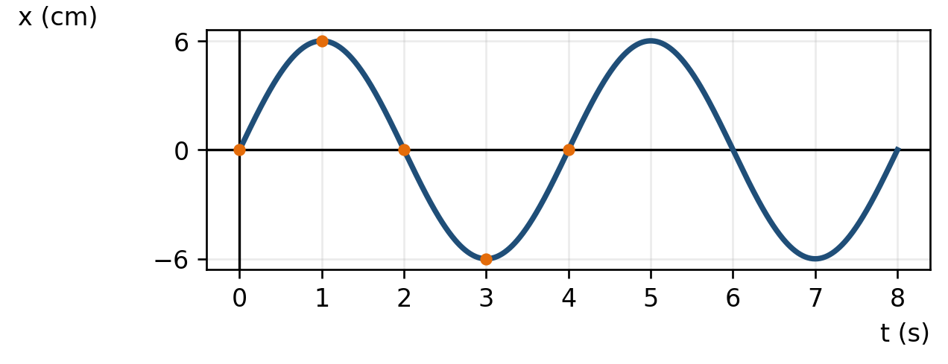
A. qua vị trí cân bằng theo chiều dương.
B. ở biên dương.
C. ở biên âm.
D. qua vị trí cân bằng theo chiều âm.
Đáp án: B
Hướng dẫn: Tại t = 1 s đồ thị đạt giá trị cực đại $x = +6 cm$, nên vật ở biên dương.
Câu 4. Hai dao động điều hòa cùng tần số có đồ thị như hình. Độ lệch pha giữa chúng bằng
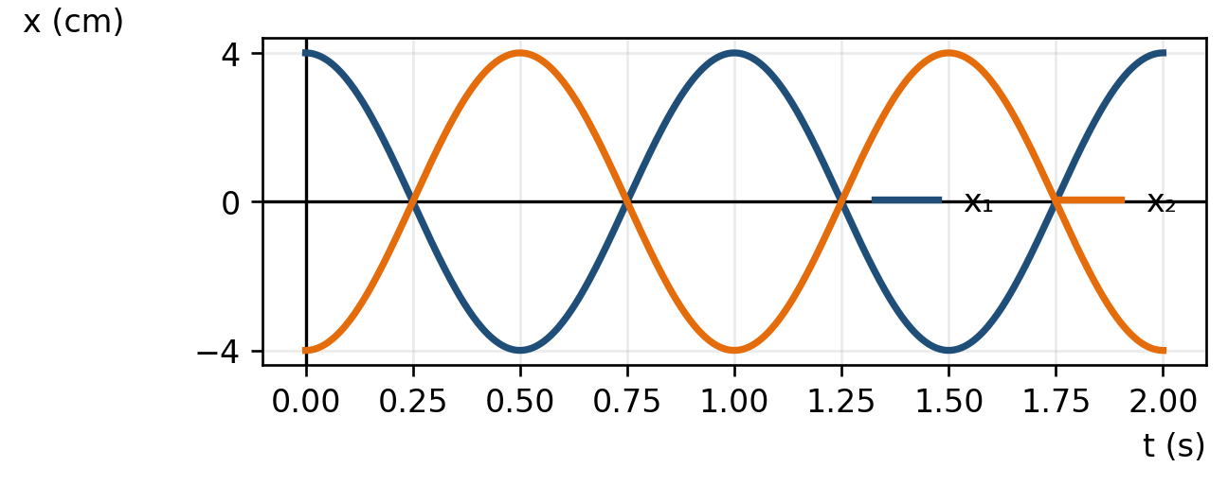
A. $π/4 rad.$
B. $π/2 rad.$
C. $π rad.$
D. $2π rad.$
Đáp án: C
Hướng dẫn: Hai đồ thị luôn đối nhau: $x₂ = -x₁$. Vì vậy chúng ngược pha, $|Δφ| = π rad$.
Câu 5. Vật dao động theo phương trình $x = 3cos(4πt - 2π/3) cm$. Tại t = 0, vật có trạng thái nào sau đây?
A. x = 1,5 cm, chuyển động theo chiều âm.
B. x = -1,5 cm, chuyển động theo chiều âm.
C. x = 1,5 cm, chuyển động theo chiều dương.
D. x = -1,5 cm, chuyển động theo chiều dương.
Đáp án: D
Hướng dẫn: $x₀ = 3cos(-2π/3) = -1,5 cm$ và $v₀ = -12πsin(-2π/3) = 6π√3 > 0$ nên vật chuyển động theo chiều dương.
Câu 6. Một vật đang ở vị trí $x = A/2$ và chuyển động theo chiều dương. Thời gian ngắn nhất để vật đến biên dương là
A. $T/12.$
B. $T/6.$
C. $T/4.$
D. $T/3.$
Đáp án: B
Hướng dẫn: Tại $x = A/2$ và v > 0, pha có thể chọn $-π/3$. Đến biên dương pha bằng 0, nên $Δt = (π/3)/ω = T/6$.
Câu 7. Nếu $x = 2cos(3t + π/6) cm$ thì phương trình vận tốc là
A. $v = -6sin(3t + π/6) cm/s.$
B. $v = 6cos(3t + π/6) cm/s.$
C. $v = -18cos(3t + π/6) cm/s.$
D. $v = 2sin(3t + π/6) cm/s.$
Đáp án: A
Hướng dẫn: $v = dx/dt = -6sin(3t + π/6) cm/s$.
Câu 8. Nếu $x = 5cos(2πt) cm$ thì phương trình gia tốc là
A. $a = -10πsin(2πt) cm/s².$
B. $a = -10πcos(2πt) cm/s².$
C. $a = -20π²cos(2πt) cm/s².$
D. $a = 20π²sin(2πt) cm/s².$
Đáp án: C
Hướng dẫn: $a = -ω²x = -(2π)²·5cos(2πt) = -20π²cos(2πt) cm/s²$.
Câu 9. Hệ thức độc lập với thời gian của dao động điều hòa là
A. $v² = ω(A² - x²).$
B. $v² = ω²(A² - x²).$
C. $v = ω²(A - x).$
D. $v² = ω²(A - x)².$
Đáp án: B
Hướng dẫn: Từ $x = Acosθ, v = -ωAsinθ$ suy ra $v² = ω²(A² - x²)$.
Câu 10. Khi vật dao động điều hòa có li độ $x = A/2$, tốc độ của vật bằng
A. $vₘₐₓ/2.$
B. $vₘₐₓ/\sqrt{2}.$
C. $vₘₐₓ/4.$
D. $\sqrt{3}vₘₐₓ/2.$
Đáp án: D
Hướng dẫn: $|v| = ω\sqrt{A^{2}-x^{2}} = ωA\sqrt{1-\frac{1}{4}} = \sqrt{3}vₘₐₓ/2$.
Câu 11. Một vật dao động điều hòa có biên độ 4 cm và chu kì 0,5 s. Gia tốc cực đại bằng
A. $16π² cm/s².$
B. $32π² cm/s².$
C. $64π² cm/s².$
D. $128π² cm/s².$
Đáp án: C
Hướng dẫn: $ω = 2π/T = 4π rad/s$; $aₘₐₓ = ω²A = (4π)²·4 = 64π² cm/s²$.
Câu 12. Tại vị trí $|x| = A/\sqrt{2}$ của dao động điều hòa, động năng của vật bằng
A. $W/4.$
B. $W/2.$
C. $3W/4.$
D. $W.$
Đáp án: B
Hướng dẫn: $U/W = x²/A² = 1/2$ nên $K = W-U = W/2$.
Câu 13. Vật khối lượng 0,20 kg dao động điều hòa với $A = 0,050 m$ và $ω = 10 rad/s$. Cơ năng của vật bằng
A. 0,0025 J.
B. 0,010 J.
C. 0,020 J.
D. 0,025 J.
Đáp án: D
Hướng dẫn: $W = mω²A²/2 = 0,20·10²·0,050²/2 = 0,025 J$.
Câu 14. Tại một vị trí, thế năng của vật dao động điều hòa bằng ba lần động năng. Khi đó động năng bằng
A. $W/4.$
B. $W/3.$
C. $W/2.$
D. $3W/4.$
Đáp án: A
Hướng dẫn: $U = 3K$ nên $W = U+K = 4K ⇒ K = W/4$.
Câu 15. Đối với dao động tắt dần do lực cản, đại lượng chắc chắn giảm dần theo thời gian là
A. li độ.
B. tốc độ.
C. biên độ.
D. gia tốc.
Đáp án: C
Hướng dẫn: Lực cản làm cơ năng mất dần, do đó biên độ dao động giảm dần; li độ, tốc độ và gia tốc vẫn biến thiên tuần hoàn về dấu.
Câu 16. Đồ thị biên độ dao động cưỡng bức theo tần số lực cưỡng bức như hình. Tần số riêng của hệ xấp xỉ
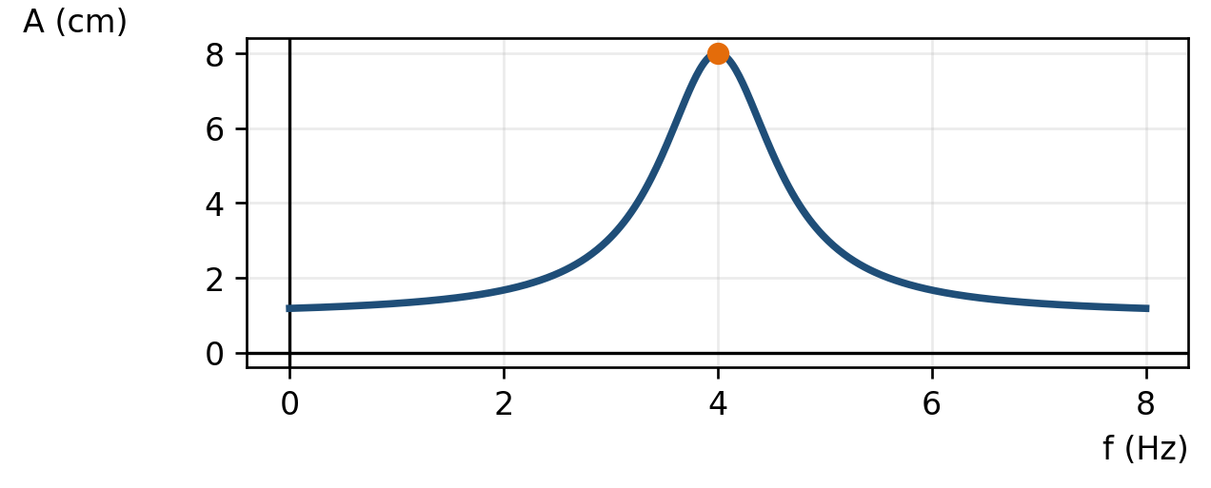
A. 2 Hz.
B. 4 Hz.
C. 6 Hz.
D. 8 Hz.
Đáp án: B
Hướng dẫn: Đỉnh đường cong cộng hưởng ở gần $f = 4 Hz$, xấp xỉ tần số riêng của hệ.
Câu 17. Một con lắc được kéo lệch khỏi vị trí cân bằng rồi buông nhẹ, sau đó dao động chỉ dưới tác dụng của lực hồi phục. Đây là
A. dao động tự do.
B. dao động cưỡng bức.
C. dao động duy trì.
D. cộng hưởng.
Đáp án: A
Hướng dẫn: Sau khi buông, hệ không chịu ngoại lực tuần hoàn và dao động theo đặc tính riêng, nên là dao động tự do.
Câu 18. Khi một đoàn người đi qua cầu, biện pháp giúp hạn chế nguy cơ cộng hưởng cơ học là
A. đi đúng nhịp riêng của cầu.
B. tăng đều nhịp bước.
C. dậm chân mạnh hơn.
D. không bước đều theo cùng một nhịp.
Đáp án: D
Hướng dẫn: Không bước đều giúp tránh tạo ngoại lực tuần hoàn có tần số xác định gần tần số riêng của cầu.
PHẦN II. Câu trắc nghiệm đúng sai.
Câu 1. Một vật dao động điều hòa có đồ thị li độ - thời gian như hình.
a) Biên độ dao động của vật là 6 cm.
b) Chu kì dao động của vật là 2 s.
c) Tại t = 2 s, vật qua vị trí cân bằng theo chiều âm.
d) Từ t = 0 đến t = 3 s, vật đi được 12 cm.
Trả lời: a) Đúng; b) Sai; c) Đúng; d) Sai
Hướng dẫn:
a) Đúng: Đồ thị có $xₘₐₓ = 6 cm, xₘᵢₙ = -6 cm$ nên A = 6 cm.
b) Sai: Hai trạng thái qua cân bằng theo chiều dương liên tiếp tại t = 0 s và t = 4 s, nên $T = 4 s$.
c) Đúng: Tại t = 2 s, x = 0 và đồ thị đi xuống nên v < 0.
d) Sai: Từ 0 đến 3 s, vật đi 0 → +6 → 0 → -6; quãng đường là $18 cm$.
Câu 2. Một vật dao động điều hòa theo phương trình $x = 10cos(4πt + π/6) cm$.
a) Chu kì dao động của vật là 1 s.
b) Tại t = 0, vận tốc của vật là $-20π cm/s$.
c) Tại t = 0, gia tốc của vật là $80\sqrt{3}π² cm/s²$.
d) Sau t = 0, thời điểm đầu tiên vật qua vị trí cân bằng theo chiều âm là $1/12 s$.
Trả lời: a) Sai; b) Đúng; c) Sai; d) Đúng
Hướng dẫn:
a) Sai: $T = 2π/(4π) = 0,5 s$.
b) Đúng: $v₀ = -40πsin(π/6) = -20π cm/s$.
c) Sai: $x₀ = 5\sqrt{3} cm$ nên $a₀ = -(4π)²x₀ = -80\sqrt{3}π² cm/s²$, mang dấu âm.
d) Đúng: Qua cân bằng theo chiều âm ứng với pha $π/2$. $4πt + π/6 = π/2 ⇒ t = 1/12 s$.
Câu 3. Đồ thị thế năng U theo thời gian của một vật dao động điều hòa như hình; W là cơ năng.
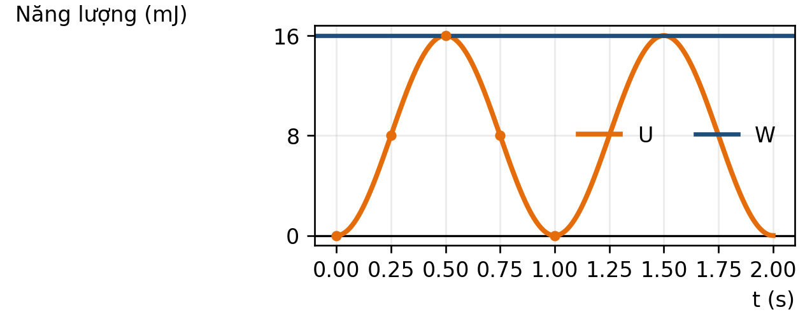
a) Cơ năng của vật là 16 mJ.
b) Tại t = 0, động năng của vật bằng 0.
c) Tại t = 0,25 s, thế năng của vật bằng 12 mJ.
d) Chu kì dao động của vật là 2 s.
Trả lời: a) Đúng; b) Sai; c) Sai; d) Đúng
Hướng dẫn:
a) Đúng: Đường thẳng W cho cơ năng 16 mJ.
b) Sai: Tại t = 0, U = 0 nên K = W = 16 mJ.
c) Sai: Tại t = 0,25 s, đồ thị cho U = 8 mJ, không phải 12 mJ.
d) Đúng: Thế năng lặp lại sau 1 s; vì chu kì thế năng bằng T/2 nên chu kì dao động là 2 s.
Câu 4. Đồ thị biên độ dao động cưỡng bức theo tần số lực cưỡng bức của một hệ như hình.
a) Hệ cộng hưởng mạnh nhất khi tần số lực cưỡng bức bằng 2 Hz.
b) Tần số riêng của hệ xấp xỉ 4 Hz.
c) Khi tăng lực cản, đỉnh cộng hưởng thường thấp hơn và bè rộng hơn.
d) Tần số dao động cưỡng bức luôn bằng tần số riêng của hệ.
Trả lời: a) Sai; b) Đúng; c) Đúng; d) Sai
Hướng dẫn:
a) Sai: Đỉnh cộng hưởng ở khoảng 4 Hz, không phải 2 Hz.
b) Đúng: Tần số tại đỉnh cộng hưởng xấp xỉ tần số riêng, nên f₀ ≈ 4 Hz.
c) Đúng: Lực cản lớn làm biên độ cực đại giảm và vùng cộng hưởng rộng hơn.
d) Sai: Tần số dao động cưỡng bức bằng tần số ngoại lực; chỉ bằng tần số riêng khi ngoại lực tác dụng đúng tần số cộng hưởng.
PHẦN III. Câu trắc nghiệm trả lời ngắn.
Câu 1. Đồ thị li độ - thời gian của một vật dao động điều hòa như hình. Tính quãng đường vật đi được từ t = 0,5 s đến t = 3,5 s, theo đơn vị cm và làm tròn đến hàng phần mười.
Trả lời: 15,5
Hướng dẫn:
Từ đồ thị: A = 6 cm, T = 4 s. Tại t = 0,5 s, $x = 3\sqrt{2} cm$ và vật đi theo chiều dương; tại t = 3,5 s, $x = -3\sqrt{2} cm$ và cũng đi theo chiều dương.
Quãng đường gồm $(6-3\sqrt{2}) + 12 + (6-3\sqrt{2}) = 24 - 6\sqrt{2} ≈ 15,515 cm$. Làm tròn theo đáp án: 15,5 cm.
Câu 2. Vật dao động theo phương trình $x = 8cos(πt - π/3) cm$. Tính thời điểm dương đầu tiên vật qua vị trí $x = -4 cm$ theo chiều dương, theo đơn vị giây và làm tròn đến hàng phần nghìn.
Trả lời: 1,667
Hướng dẫn:
Điều kiện $x = -4 cm = -A/2$ cho $cosθ = -1/2$. Vì vật chuyển động theo chiều dương nên $v = -ωAsinθ > 0$, do đó $sinθ < 0$ và có thể chọn $θ = 4π/3$.
Tại t = 0, pha là $-π/3$. Pha tăng theo thời gian; giá trị $4π/3$ là lần đầu sau t = 0 thỏa cả li độ và chiều chuyển động.
$πt - π/3 = 4π/3 ⇒ t = 5/3 s ≈ 1,667 s$.
Câu 3. Một vật khối lượng 0,50 kg dao động điều hòa với biên độ 0,10 m và chu kì $π/5 s$. Tính cơ năng của vật theo đơn vị J.
Trả lời: 0,25
Hướng dẫn:
$ω = 2π/T = 2π/(π/5) = 10 rad/s$.
$W = mω²A²/2 = 0,50·10²·0,10²/2 = 0,25 J$.
Câu 4. Đồ thị vận tốc - li độ của vật dao động điều hòa như hình. Tính gia tốc cực đại theo đơn vị cm/s².
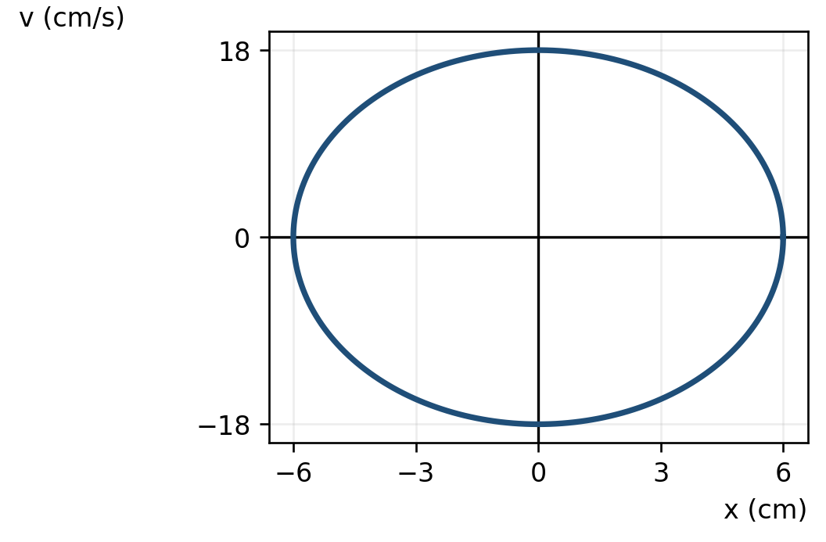
Trả lời: 54
Hướng dẫn:
Từ elip đọc được $A = 6 cm, vₘₐₓ = 18 cm/s$ nên $ω = vₘₐₓ/A = 3 rad/s$.
$aₘₐₓ = ωvₘₐₓ = 3·18 = 54 cm/s²$.
Câu 5. Vật dao động điều hòa có chu kì 1,2 s. Tính thời gian ngắn nhất để vật đi từ biên âm đến vị trí $x = A/2$ theo chiều dương, theo đơn vị giây.
Trả lời: 0,4
Hướng dẫn:
Chọn pha 0 tại biên âm. Để đi từ biên âm đến $x = A/2$ theo chiều dương, vật quét pha $2π/3$, tương ứng 1/3 chu kì.
$Δt = T/3 = 1,2/3 = 0,4 s$.
Câu 6. Đồ thị thế năng U theo li độ x và đường cơ năng W như hình. Tính động năng của vật tại $x = 2,5 cm$ theo đơn vị mJ.
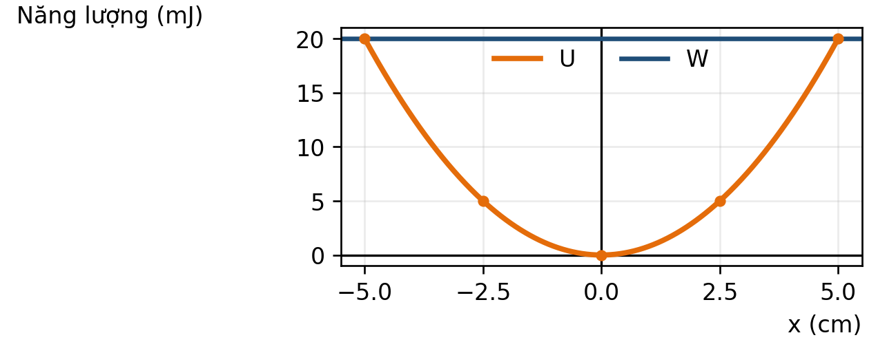
Trả lời: 15
Hướng dẫn:
Từ đồ thị, $W = 20 mJ$ và tại $x = 2,5 cm$ có $U = 5 mJ$.
$K = W-U = 20-5 = 15 mJ$.
........Hết........

